Newsletter N°32 - juin 2021
www.PasseursdeDanse.fr

Le centre de ressources et de mutualisation des expériences
de transmission de la danse en milieu scolaire et universitaire.

LE MOT DE L’ASSOCIATION
Près de deux ans se sont écoulés depuis notre dernier stage national au Channel de Calais. L’année 2020 fut une année triste pour l’association qui a dû, en raison de la pandémie, annuler ce magnifique moment d’échange. Nous savions que cela ne serait que partie remise, c’est donc avec beaucoup de plaisir que nous vous donnons rendez-vous le 4/5/6 novembre 2021, toujours au Channel, et avec la même thématique « la musicalité du geste dansé ». Comme vous le constaterez, les artistes ont répondu présents, nous les en remercions et nous sommes convaincus que nous vivrons à nouveau de beaux moments ensemble. Vous le savez, notre stage est très demandé, alors n’hésitez pas, inscrivez-vous ! Nous serons très heureux de vous revoir, et pour ceux que nous ne connaissons pas encore de vous rencontrer. Nous avons aussi profité de ce moment particulier pour éditer un ouvrage co-écrit par Maryse Féron et Michèle Métoudi « Et le désir devient danse. Chemins de chorégraphes », dont l’objet porte sur « le processus de création ». En l’achetant, vous aiderez notre association à vivre. Vous trouverez sur notre site les modalités d’acquisition de l’ouvrage.

Les éventuelles consignes sanitaires seront communiquées aux inscrits, en fonction de l’évolution de la situation, à la rentrée de septembre.

STAGE NATIONAL
DATES
Les 4, le 5 et 6 novembre 2021 du jeudi 9 h 30 au samedi 17 h.

LIEU
Le Channel, scène nationale de Calais
173 Bd Gambetta 62100 Calais
http://lechannel.fr
THÈME : LA MUSICALITÉ DU GESTE DANSÉ

Passeurs de danse avait, lors d’un séminaire national précédent (2014) exploré les relations que la danse pouvait entretenir avec la musique. Cette année, il s’agira avant tout de s’attacher à la musicalité inhérente au geste lui-même, musicalité générée par un jeu subtil avec la gravité, l’espace et le temps. Le danseur est alors capable, dans une intériorité assumée, d’offrir, de façon parfois totalement autonome, une musicalité visuelle chargée de poésie, de théâtralité ou tout simplement de donner à voir de pures formes esthétiques. L’usage propre à la danse de l’espace par un jeu avec les dilatations, les directions, les projections… peut aussi infléchir les accents. Chacun a pu noter que la modulation qualitative des flux, des tensions et des relâchements s’actualise de manière singulière en fonction des styles et des techniques traversées. Le classique, le contemporain, le baroque, le hip hop n’invitent pas de la même façon à musicaliser le mouvement, c’est pour cela que nous avons fait appel à des artistes issus d’univers différents. Enfin il est fréquent, pour des raisons historiques propres à l’école, que l’enseignement de la danse s’enferme dans une sollicitation exclusive de la fonction expressive. Beaucoup d’enseignants sont démunis quand il s’agit de passer ce cap et de proposer à leurs élèves de musicaliser leur mouvement. Nous tenterons donc, au cours de ce séminaire, d’offrir des pistes de travail sur ce sujet pour que chacun puisse nourrir sous un angle nouveau sa pratique enseignante ou de danseur.

CONTENUS

– Ateliers/rencontres avec des danseurs et chorégraphes, ateliers pédagogiques.
– Conférences et communications
– Soirée festive : dîner interactif.

INTERVENANTS
- Viviane Cirillo, professeure agrégée d’EPS, détentrice de la certification complémentaire « Art Danse » en 2006 et « Histoire des Arts » en 2011. Elle consacre son enseignement à la danse au Lycée Saint Charles à Marseille en direction des élèves de spécialité Art Danse ainsi qu’auprès des étudiants en Master MEF EPS pour la préparation au CAPEPS (Oral et Pratique Danse). Elle écrit par ailleurs des articles dans différentes revues professionnelles et philosophiques.

- Maurice Courchay est directeur du département danse du Pont Supérieur, Pôle d’enseignement supérieur spectacle vivant Bretagne-Pays de la Loire. Après une carrière internationale d’artiste chorégraphique aux côtés de John Neumeier puis de Maurice Béjart, Maurice découvre les approches du mouvement d'Odile Rouquet, Mathias Alexander, d’Irmgard Bartenieff…Sa formation de Maître praticien en PNL et de coach certifié, l’amène à travailler sur les relations entre « registres sémantiques » et « états de corps », entre mots, conscience et corporéité. De manière concomitante, il travaille avec le département Sciences de l’éducation de l’université de Nantes, et fait partie des comités d’experts de l’HCERES.
- Chloé Dutilh, IA-IPR EPS de l’académie de Versailles, membre du GEPP (groupe d’élaboration des projets de programmes) danse.

- Abdelaziz El Youssoufi, danseur de hip hop dans la compagnie Amalgam, participe et remporte dès 2004 des battles internationaux en hip hop et devient membre de jury à partir de 2009. Il est interprète dans de nombreuses compagnies et pour des chorégraphes prestigieux comme Farid Berki.

- Max Fossati, danseur interprète pour la compagnie Alban Richard. Il a dansé pour de nombreux projets avec des chorégraphes comme Christine Gaigg, Olivia Grandville, Odile Duboc, Lionel Hoche et Gabriel Hernandez. Lauréat de la Fondation Royaumont en 2018, il amorce sa première création PLAIN en collaboration avec le compositeur Nicolas Garnier.

- Jean-Christophe Paré : après une carrière de danseur à l’opéra de Paris, puis à la direction de la direction de la Musique, de la Danse, du Théâtre et des Spectacles du ministère de la Culture et de la Communication, J-C. Paré prend la direction de l’École nationale supérieure de danse de Marseille. Il est nommé directeur des études chorégraphiques au CNSMDP en mars 2014.

- Françoise Rognerud est danseuse et transmetteuse. Elle a travaillé aux côtés de H. Robbe, M. Anne de Mey, G. Appaix, Bouvier-Obadia, L.Flory, J.Cima. Elle a assisté et dansé avec O. de Soto et S. Sandroni. A partir de 1995, elle participe à l’ensemble des reprises, créations et à certains projets pédagogiques d’Odile Duboc durant 15 années. Dans le même temps, elle danse avec M. Gourfink et développe un travail personnel aux côtés de B. Manzetti, S. Kokaj et la vidéaste-plasticienne Cécile Paris. Dotée d’un D.E., elle est amenée à donner des cours techniques et ateliers à divers publics et à transmettre les fondamentaux et extraits de pièces d’O. Duboc. En parallèle, elle pratique la photographie et répond à certaines commandes. Elle est interprète pour La Ruse à partir de 2016 sur Let’s dance.

- Thierry Tribalat, IA-IPR EPS honoraire, artiste, ancien conseiller du recteur pour le PEAC, président de l’association Passeurs de danse.

CONDITIONS D’INSCRIPTION

Le stage est ouvert à tous sans aucun prérequis de niveau de pratique.
Le coût du stage est de 100 € pour une inscription avant le 1er septembre, 105 euros après cette date, auxquels s’ajoute l’adhésion obligatoire à l’association pour l’année civile 2020 (25 €). Ce tarif couvre les frais pédagogiques et les trois repas du midi.
Comme chaque année, le repas de midi du premier jour est envisagé comme une mise en commun de produits des régions amenés par les stagiaires pour découverte et partage entre tous.

Les frais de transport, d’hébergement et de repas du soir restent à la charge du stagiaire. Des adresses d’hébergement vous sont communiquées (voir « renseignements pratiques »).

La fiche d’inscription ci-dessous est à retourner au plus tard le 20 septembre 2021. Elle devra être accompagnée du règlement du stage (100 € ou 105 €) et par un chèque séparé pour l’adhésion 2021 (25 €).

Attention : Annulation envisageable sous condition de remplacement en fonction de la liste d’attente. Dans le cas contraire, aucun remboursement possible à moins d’un mois de la date du stage.

Nota bene : depuis cette année les adhésions se font à l’année civile à partir de janvier.

Vous pouvez contacter thierry.tribalat@orange.fr, pour des renseignements complémentaires.

FICHE D’INSCRIPTION
STAGE de TOUSSAINT Passeurs de Danse
Du jeudi 4 au samedi 6 novembre 2021 — CALAIS

NOM.................................................................................................................
Prénom.............................................................................................................
Date de naissance...........................................................................................
Profession.......................................................................................................
Adresse...........................................................................................................
.........................................................................................................................
Courriel............................................................................................................
Tél....................................................................................................................
J’autorise les responsables du stage à utiliser les images prises lors du stage à des fins de communication pour l’association « Passeurs de danse ».

Covoiturage : je dispose de.... places pour le trajet.................. /Calais, aller-retour.
Ou je cherche un covoiturage pour aller à Calais et je pars de …………

Fiche à retourner avant le 20 septembre 2021, accompagnée d’un chèque de 105 € (ou de 100 € si avant 1er septembre) pour le stage et d’un chèque de 25 € pour l’adhésion 2021 (si non réglée auparavant).

A : Carole Zacharie
Trésorière de l’association Passeurs de danse
L’île Brune, Chemin Burnaud
03260 St-Germain des Fossés

Fait le....................., à...............................
Signature du participant

RENSEIGNEMENTS PRATIQUES

Rendez-vous le JEUDI 4 NOVEMBRE vers 9 h 15
Au Channel, à la tisanerie, 173 Bd Gambetta à Calais 62100 - tél : 03 21 46 77 00

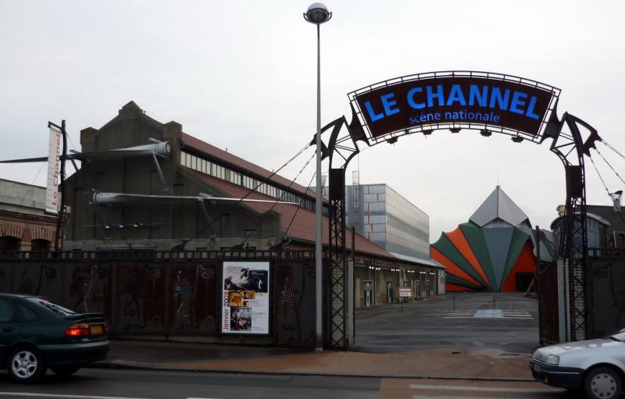

Depuis sa transformation entre janvier 2006 et décembre 2007, le Channel s’affirme comme un lieu de vie artistique avec librairie, café et restaurant. L’année est composée de rendez-vous éclectiques et réguliers qui convient tous les champs du spectacle vivant contemporain : arts du cirque et de la marionnette, théâtre, danse, concerts… Cette programmation est traversée de propositions littéraires et culinaires, fruits d’une réflexion partagée avec la librairie et le restaurant. » Le Channel accueillera le stage passeurs de passeurs de danse 2021. Lena Pascalini la secrétaire générale a été notre interlocutrice privilégiée et nous la remercions très chaleureusement, sans elle, mais aussi sans l’accord de son directeur Francis Peduzzi et l’aide de tout l’équipe, le stage ne pourrait avoir lieu.

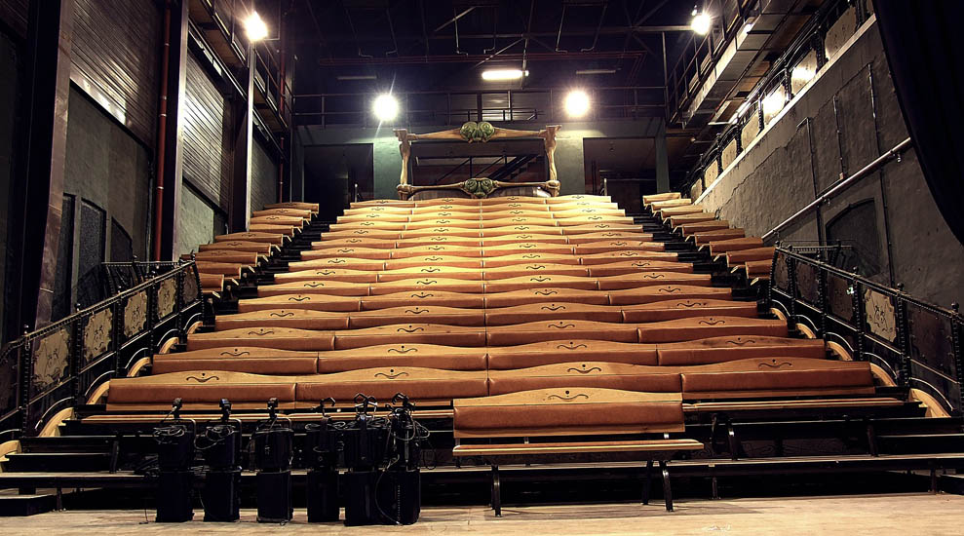

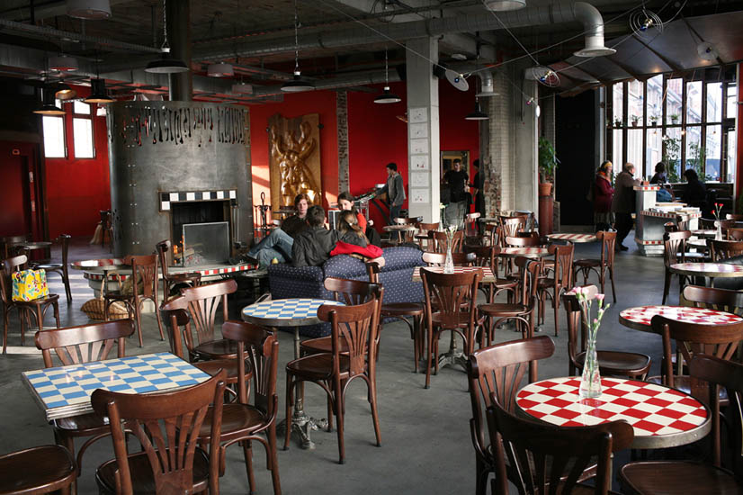

SE RENDRE A CALAIS

Depuis Paris
Par la route :
Paris/Calais par l’A16 autoroute du bord de mer - 3h13 mn
Paris/Calais par Arras l’A26 - 3h 20mn
Paris/Calais par Lille par l’A1 et l’A25 - 3h37.
Lille/Calais par l’A25 -1h10mn

Par le train (horaires fréquents)
Paris gare du Nord-Calais Frethun (1h30 avec navette pour la gare de Calais centre).
Paris/Lille Flandres ou Europe puis Lille/Calais 2h30 ou en TERGV selon les horaires (Lille-Calais en TERGV 28 mn en TER 1h28)

Compte tenu de la rapidité des transports (TGV) pour se rendre sur Lille à partir de Bordeaux, Marseille, Rennes, Strasbourg… l’avion n’est pas une option intéressante.

Pour ceux qui le souhaitent :
Depuis l’aéroport de Lille pour se rendre à Calais :
Se rendre à la gare Lille Flandres par la navette. https://www.lille.aeroport.fr/acceder-a-l-aeroport/navette/ qui vous dépose juste à côté de la gare Lille Flandres et Lille Europe
Lille/Calais par le train TER ou TERGV selon votre horaire d’arrivée.

Depuis la gare SNCF CALAIS CENTRE pour se rendre au Channel :
15 minutes à pied de la gare.

HÉBERGEMENTS POSSIBLES

Parmi Les hôtels de Calais, ont retenu notre attention :
Le plus près du Channel, à 200 m : « Le cottage » 648 rue de Tunis Calais. Tel : 03 21 96 06 06 - 68€. cottagehotel@orange.fr

Le plus classique : « Ibis Style Calais Centre » 46 rue Royale Calais. Tel : 03 21 97 45 00 69€.h7209@accor.com

Le moins cher : Centre européen de séjour, auberge de jeunesse rue du maréchal Delattre de Tassigny Calais. Tel : 03 21 34 70 20- 32€ http://www.auberge-jeunesse-calais.com/fr/

« Le métropole hôtel » 45 quai du Rhin Calais. A côté de la gare. 67€ metropol@metropolhotel.com
En passant par les sites de réservation les prix sont moindres

CHAMBRES D’HÔTES, GITES

« Le cercle des Malines, 12 rue des Malines, Calais 03 21 96 80 65 resa@lecercledemalines.com
« La clé d’opale », 154 boulevard Lafayette, Calais 03 21 00 19 79 contact@lacledopale.com
« Chambres d’hôtes du parc » 101 rue du 11 novembre Calais 06 07 03 63 81
marquemicheline@yahoo.fr
« Nuit D’ailleurs » 54 rue Berthois Calais 03 21 97 65 20/06 63 53 05 48 contact@nuitdailleurs.com

